Cine Club Universitario

La Linterna Mágica

Centro de Estudios Regionales

Circulo de la Prensa - Mendoza 240

Martes 24 de Mayo 2022

20.30 hs.

Cine Ciclo Negro

Ficha Técnica

Título Original: “Gilda”

Director : Charles Vidor

Producción: Columbia Pictures

País: USA

Año: 1946

Género: Cine Negro

Duración: 110 min.

Idioma: Ingles

Sinopsis
Johnny Farrell (Glenn Ford), un aventurero que vive de hacer trampas en el juego, recala en Buenos Aires. Allí lo saca de un apuro Ballin Mundson, el propietario de un lujoso casino, que acaba haciendo de él su hombre de confianza. Un día, Mundson le presenta a su esposa Gilda. Su sorpresa no tiene límites: fue ella precisamente quien lo convirtió en lo que es: un ser cínico y amargado.

Critica:

Siguiendo la pauta de films contemporáneos como «Pacto de Sangre» (1944) de Billy Wilder, un triángulo amoroso y prohibido hace avanzar la trama que tiene la particularidad de desarrollarse enteramente en la ciudad de Buenos Aires, en un guiño político a los refugios de la época peronista, encubiertos cuarteles generales de los nazis en Iberoamérica.

En un casino ilegal regenteado por un mafioso, políticos poderosos y apuestas mafiosas hacen valer más que nunca el famoso cliché de que ‘cualquier similitud con la realidad es pura coincidencia’. Contexto mismo en el que se desarrolla un relato de venganza, obsesión y amor no correspondido. Este drama pasional se convirtió en un icono de la historia del cine, inserto en plena década de los cuarenta, período que alumbró películas de gran valor artístico. El simbolismo y la estética de «Gilda» la encumbran, todavía hoy, como una obra imprescindible de visionar.

A la película la sobrevuela a todo momento un carácter misógino que se refleja en cuantiosas e inolvidables citas a cargo del personaje que interpreta Glenn Ford, además de que la historia se encarga de poner a Gilda y a las demás mujeres como objetos de deseo y de los problemas que aquello les causa a los hombres. Arrastrados a la perdición, quienes por ellas se ven involucrados en el crimen y en delito, como ejemplo vale mencionar un auténtico paradigma de esta máxima que por esa época resultó ser la primera versión en Hollywood de «El Cartero Llama Dos Veces» (1946). Film que, por otra parte, ya había tenido una temprana versión en tierras europeas: Luchino Visconti debutó tras de cámaras adaptando la famosa novela negra en “Ossessione” (1943).

Vidor impone al film una puesta en escena típicamente noir con la clásica fotografía expresionista y un ambiente de casino saturado de apostadores oportunistas y sugerentes prostitutas. La tensión dramática, con reminiscencias a «Perversión» (1945) de Fritz Lang, se delinea en los claroscuros a cada rostro que acentúan el siempre conflictivo y culposo perfil dramático de sus personajes de perdedores en busca de una oportunidad salvadora.

Más allá de la sólida interpretación de Glenn Ford, Rita Hayworth es la auténtica estrella de la película y nunca mejor dicho, mas estrella que nunca. Brilla con luz propia en una actuación descollante y cuya impactante figura Vidor se encarga de transponer a la pantalla con el divismo y ese aire de inalcanzable que caracterizaba a las estrellas de una época dorada de Hollywood. El baile de la canción «Put the Blame on Mame», entre exótico y sensual, es solo uno de los tantos momentos imperdibles. Gilda es Rita: hipnotismo, sensualidad y canción.

https://cuatrobastardos.com/2019/02/22/review-gilda-1946-de-charles-vidor/

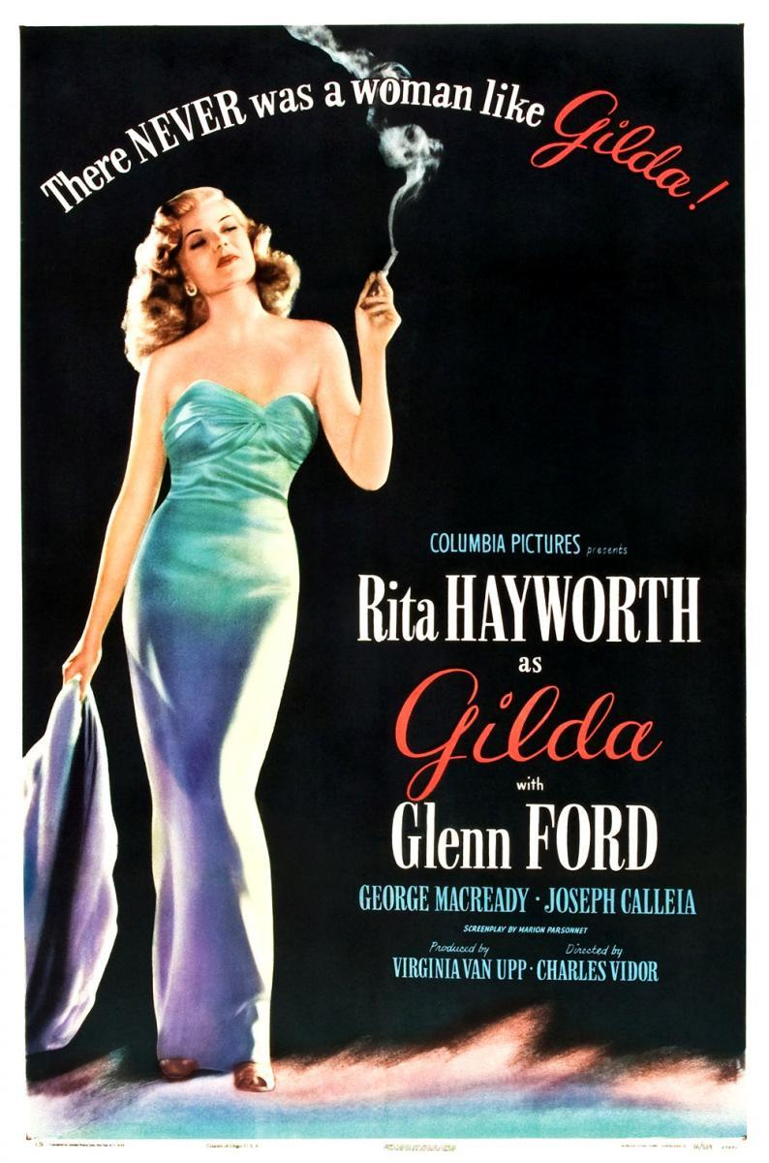

AUSPICIAN “La Linterna Mágica”:

Circulo de la Prensa

